Сохраняя традиции, приумножая знания
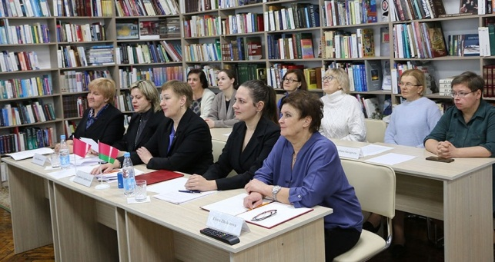
Меморандум о сотрудничестве между Слуцкой районной центральной библиотекой и Юньнаньской провинциальной библиотекой (Китайская Народная Республика) был заключен во время проведения двустороннего онлайн семинара.
Его цель – углубление культурных и туристических обменов между Республикой Беларусь и Китайской Народной Республикой.
В своем приветствии к участникам семинара директор библиотеки Юньнань господин Ян Хэсян отметил, что обмен и сотрудничество между библиотеками разных стран имеют важное значение для содействия развитию международных библиотек и регионального культурного и социального прогресса. Выразил уверенность, что онлайн-семинар и подписание меморандума о сотрудничестве между библиотекой провинции Юньань в Китае и библиотекой Слуцка в Беларуси создадут благоприятную и прагматичную платформу для обеих сторон и внесут важный вклад в повышение общего уровня наших двух библиотек и содействуют развитию библиотечного дела.
В свою очередь, директор Слуцкай районной центральной библиотеки Людмила Гуринович отметила, что благодаря многолетней дружбе руководителей наших государств, Президента Республики Беларусь Александра Лукашенко и Председателя Китайской Народной Республики господина Си Цзиньпина, крепнут политические, экономические и культурные связи между нашими народами. С каждым годом растет взаимный интерес к истории и культуре наших стран. В современном мире культура стала одним из ключевых факторов эффективной коммуникации между государствами и является основной для сохранения доверия, взаимопонимания и углубления международного диалога. Сегодняшний семинар и подписание меморандума открывает для нашей библиотеки уникальные возможности в области расширения культурных связей, обмена опытом по развитию информационно-библиотечной практики и книгообмена. Так же нам будет очень интересно познакомиться с работой библиотеки провинции Юньнань. Особый интерес у нас вызывают направления в деятельности библиотеки, связанные с инновациями в обслуживании пользователей, продвижением чтения среди детей и молодежи, популяризацией здорового образа жизни, сохранением литературного и культурного наследия.
Началось мероприятие с демонстрации китайскими и белорусскими коллегами презентационных роликов о своих библиотеках. Работники Юньнаньской библиотеки рассказали о проводимых публичных выставках и популяризации чтения, разработке местных документов и инноваций в библиотечном обслуживании, о провинции Юньнань в классической книге.
В свою очередь работники Слуцкой библиотеки выступили перед китайскими коллегами с докладами «Популяризация литературного наследия Слутчины. Классик детской белорусской литературы Василь Витка»; «Библиотека раздвигает стены: погружение в городскую среду», «Взаимодействие с молодежью в центральной библиотеке Слуцкого района».
В завершение мероприятия господин Ян Хэсяна и Людмила Гуринович подписали меморандум о сотрудничестве.
Ирина Шабашева
Слуцкі край. — 2024. — 26 студз. — С. 3.

